Conductivity EZO™

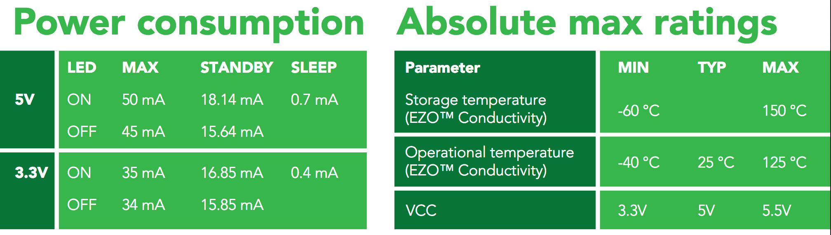

Para K=1.0

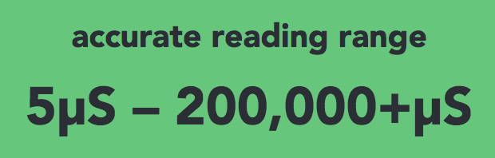

Resolución



Otras variables

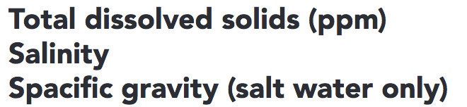

Ecuación

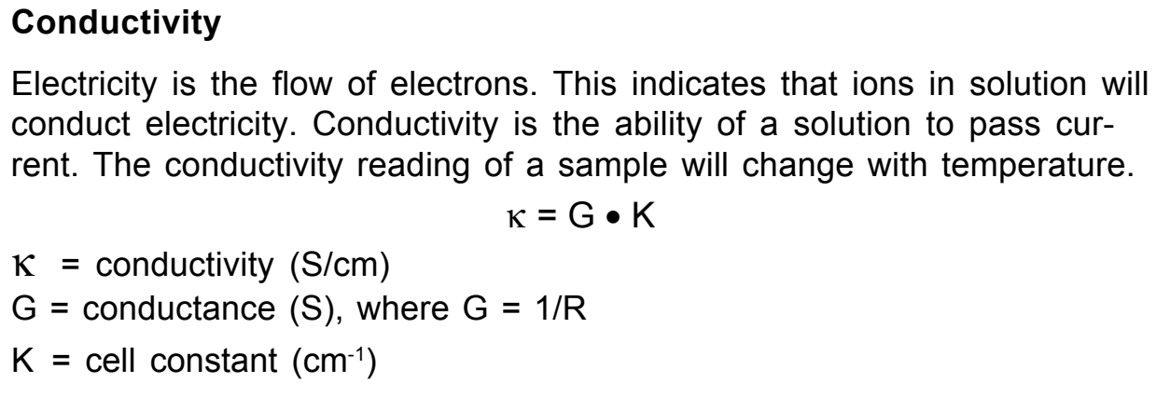

Valores

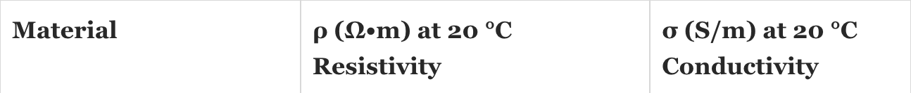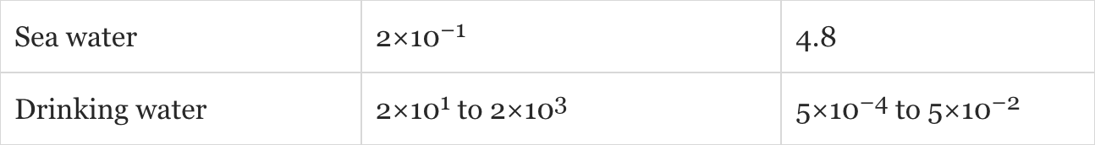

Calibración

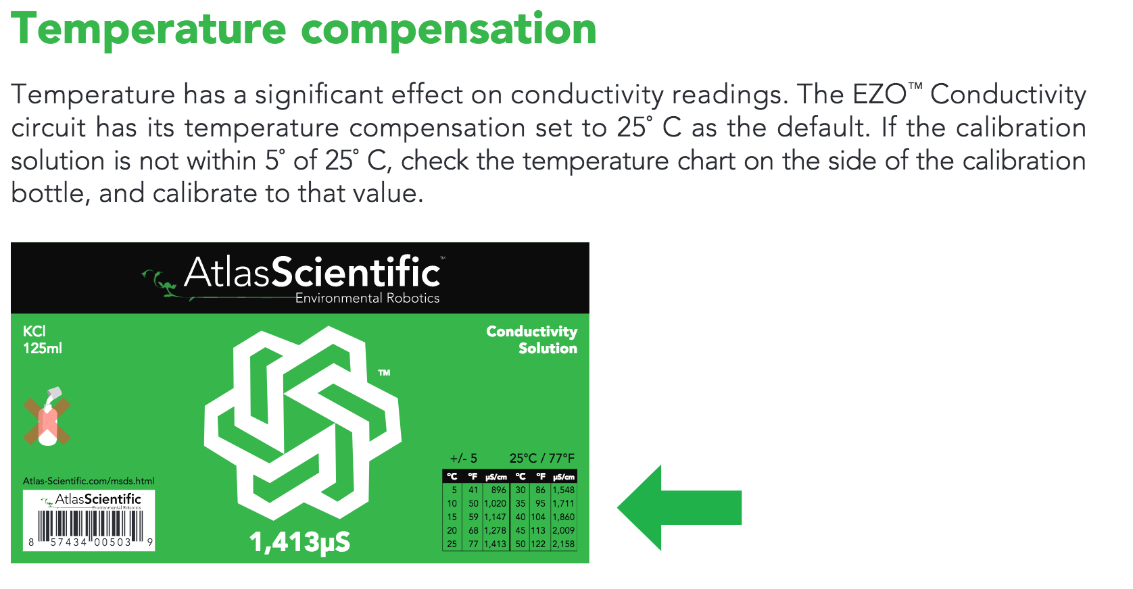

http://tronixstuff.com/2010/10/20/tutorial-arduino-and-the-i2c-bus/